Моя семья в годы Великой Отечественной войны.

Прошла война, прошла страда,
Но боль взывает к людям:
Давайте, люди, никогда
Об этом не забудем.
Затем, чтоб этого забыть
Не смели поколенья.
Затем, чтоб нам счастливей быть,
А счастье – не забвенье!

Александр Твардовский

Война. Ни одно другое слово не вызывает столько воспоминаний, эмоций и переживаний у наших бабушек, дедушек и всех остальных кто пережил или потерял родных или близких на этом ужасающем событии.
Нынешнему поколению не знающему тех чувств и страха, пережитых нашими предками, остается только всегда помнить этот подвиг, эти жертвы и передать эту память следующему поколению, нашим детям, внукам и приложить усилия для того, чтобы люди никогда не забывали и сохраняли память и славу павших на поле боя солдат в Великой Отечественной войне.

Моего дедушку звали Беспалый Петр Семенович, он родился в 1924 году в небольшом селе Дубки Брянской области, это было обычное русское село неподалеку от города Злынка, расположенном рядом с границей Белоруссии. В простой, бедной семье было трое детей, из них он был самый младший. Старшая сестра Полина и брат Василий, как до войны, так и после, работали учителями в разных школах. Василий Семенович, прошедший всю войну до Берлина, вернулся с нее больным туберкулезом и прожил не долго. Как рассказывал дедушка, причиной заболевания была американская тушенка, помощь союзников. Его отец Беспалый Семен Никитич, унтер-офицер русской императорской армии, был ветераном Первой мировой войны. В 1914 году в Польше он попал в окружение, был взят в плен и привезен в лагерь военнопленных под Берлином, спустя несколько недель ему удалось бежать и каким то невероятным образом, при поддержки простого населения, пройдя по германским тылам вернулся на родину. Был награжден Георгиевским крестом. В довоенные годы работал в местном лесничестве, а в период оккупации по доносу бывших сослуживцев был арестован, подвергнут изощренным пыткам и убит. Все это мне рассказывал мой дед, когда я был еще совсем ребенком.
Мой дедушка написал автобиографию, где старался подробно описать свою жизнь, воспоминания, переживания и в частности военные годы. В 17 лет война вынудила его покинуть свою семью, и впоследствии он сильно переживал, за тот пробел знаний истории своих предков, которых он не смог получить. Именно по этой причине он записывал свои воспоминания в надежде, что кто-нибудь, когда-нибудь захочет узнать его историю. А ведь незнание истории своего рода и своего народа, есть невежество. Можно приводить множество статистических данных о тех миллионах погибших людей так или иначе причастных к этой войне. Кто-то из них погиб так и не успев попасть на передовую, кто-то прошел ее всю, кто-то погибал в лагерях смерти и блокадном Ленинграде, кто-то как мог, боролся с врагом на оккупированных территориях, а кто-то своим тяжелым трудом в тылу с лозунгом «Все для фронта, Все для победы». Все они внесли свой вклад в эту Великую победу и заслуживают гораздо большего почтения и уважения чем они имеют. У многих из них война забрала жизнь, у многих искалечила тело, но практически у всех оставила глубокие, не излечимые раны на сердце. Ни кто из нас, как бы ни хотел, не сможет передать, те чувства и события, если он не был участником этих событий. Нам ничего не остается, как слушать еще живых участников тех событий или читать первоисточники.
Приведу несколько обрывков из его записей военных лет, где он описывает свои действия, чувства и переживания.
«Была чудесная ночь. Все обратили внимание, что рано утром небо наполнилось гулом самолетов. Через некоторое время люди уже бежали с криками оповещая всех - «ВОЙНА». Все бросились в центр городка, там все клокотало от народа. У всех на лицах был страх ужаса известий. Только один вопрос был на устах всех - «что же теперь будет?
И так началась война.
Старшие ребята 10-классники, не успевшие уехать учиться, бросились в военкомат, мы же последовали за ними, но ответ был один - вызовем, сообщим.
Прошло несколько дней и нас, всю молодежь и всех трудоспособных направили рыть противотанковые рвы в районе станции Вышков, ров огромный, глубиной не менее 3-4 метров, по ширине не знаю какой, но только бы держались откосы. Наше сооружение считалось как укрепления глубокого тыла, но впоследствии служили не только препятствием для танков, но и как братские могилы для расстрелянных фашистами жителей города.
Днем и ночью высоко в воздухе группами шли фашистские самолеты к нашим дальним городам и аэродромам с целью разрушить промышленные центры. Особенно ожесточенно они бомбили город Гомель, узловую железнодорожную станцию, Брянск и заводы Шостки. Я раньше и не слышал о Шостке , но в войну мы все узнали, что это крупнейшее промышленное предприятие военного значения.
Вся жизнь теперь определяется днями и все время поступающими печальными сообщениями о наших потерях. Через город Злынка пока что еще двигались воинские части к Гомелю. Спустя небольшой период, мы уже были и свидетелями жертв!
В один из дней моих друзей вызвали повестками на сбор, мне повестки не было, и я пошел их провожать. Когда их уже построили, ко мне подошел кто-то из военкомата и спросил, сколько мне лет. Затем долго смотрел на меня и велел немедленно идти домой за паспортом и вещами, я тоже мобилизуюсь вместе со своими друзьями на строительство укреплений. Пришла мама, конечно слезы, паника, а мне хоть и горько видеть ее страдания, но я в какой-то степени был рад тому, что не останусь один, а вместе с ровесниками и друзьями ухожу в неизвестность. В компании друзей и глупой, неразумной головушке, все казалось простым и не таким страшным, каким это было на самом деле.
И так я оказался в соседнем селе, где нас временно разместили в пустой церкви. Прошло несколько дней, и мы все чаще и ближе стали слышать взрывы. Как-то уже к вечеру пришел ко мне отец, мы долго с ним прощались, это была последняя наша встреча.
На следующий день было распоряжение всем нам пешим порядком двигаться на соединение с остальными мобилизованными на работы. После долгой дороги мы пришли в город Курск, где из нас были сформированы боевые подразделения и распределены по вагонам товарняка, уже приспособленного для перевозки людей. Куда мы ехали было известно только Богу и машинисту. Я лежал на полке как вдруг послышались крики и взрывы снарядов. Бомбили станцию. Мы не имели ни инструкции, ни советов о поведении в такой ситуации, наш эшелон стоял на первой полосе и все в панике бросились бежать и прятались в лес. Я бросился бежать, чувствуя всеми внутренностями приближение самолета, за это время успел сбежать только с насыпи и плюхнулся, как мне тогда казалось в канаву, и тут же раздался мощный взрыв, меня сильно ударило комьями обмерзшей земли, да так что меня бросило в судороги. Только и проскочила мысль «Ну все, конец», но спустя какое-то время, по-видимому очень не большое, я вскочил с одной только мыслью «бежать» ,но бежать не смог. Оказывается правая нога от сильнейшей боли не может сгибаться, еще не зная что со мной, я потихоньку ушел в лесополосу. Вскоре подошли бойцы, наши ребята, узнав что я ранен, помогли мне дойти до железнодорожной постройки, где лежали все раненные. Моя нога болела все больше и больше, а тут еще выяснилось, что меня оглушило, и оглох на левое ухо, как потом выяснилось, меня контузило, и в какой-то мере повредило позвоночник. Поздно вечером за раненными приехала машина из госпиталя и отвезла нас в Тамбов, оттуда нас повезли в город Фрунзе, в Киргизию, в тепло. Все дороги прошли спокойно, до Урала были волнения, осторожность, но потом все опасения пропали. Встретили нас хорошо, помогали чем могли, были там и тяжело раненные фронтовики, а может и были такие же неудачники, как и я не доехавшие до фронта. Разместили нас в уже заранее подготовленной школе, через два месяца меня выписали и направили на комиссию в Алма-Ату »
Иногда когда моего дедушку просят рассказать о том или ином случае на фронте, он отвечает так «Разве можно словами передать все увиденное и пережитое? » Смотря фильмы про Великую Отечественную войну, дедушка всем сердцем понимал и воспринимал их. И все таки я считаю что невозможно, особенно тем кто никогда ничего подобного не видел и не испытывал, глубоко воспринять эту тяжесть, этот страх и ужас, который сопровождал каждого солдата. Видимо только в кинотеатре с эффектом полного погружения, где зритель сам оказывается действующим героем, возможно, сможет со всей полнотой и целостностью ощутить все вокруг происходящее и испытать эти непередаваемые чувства.

И так продолжение этой истории. Мой дедушка- несовершеннолетний. Комиссия предлагает ехать домой, а там немцы, приходится возвращаться в знакомые места, город Фрунзе, искать жилье и устраиваться на работу.
По достижению призывного возраста его направляют в пехотное училище и далее осенью 1942 года на фронт в район Западной Двины.
«Нас поставили в охранение со стороны железной дороги. Стоять на часах было утомительно, не успеваешь погреться и поесть, если было, все это приводило к усталости и как уже следствие безответственности. В шинельке, ботинках, без теплой одежды было туго, тем более что все полуголодные. В какое-то утро нас построили и колоннами мы отправились в сторону Старой Торопы, сколько мы шли трудно сказать. Здесь сошел с ума один наш боец. Все время подходил то к одному то к другому и спрашивал «Что, это уже фронт?». Словом он не дошел до передовой, мы его больше не видели. Перед наступлением был и несчастный случай.
У ручного пулемета заел затвор и солдат в попытке исправить это, дал очередь по своим.
Началось наступление. Нам удалось уничтожить пулеметные точки, но ребят полегло много. Более того бездарным оказался комбат. Он буквально перед нами лежал на откосе защищенный от пуль, размахивал револьвером и матом поднимал пехоту идти вперед. Он положил пехоту до того как были уничтожены огневые точки. Досталось и нам, мины кончились и теперь нас расстреливали из минометов»
Другой день, другой случай.
«Справа от нас все поле было усыпано солдатами, они двигались на деревню. Наш командир роты, не разобравшись, дал команду «К бою». Все было готово, даже выпустили пристрелочную мину, и тут же закричали «Прекратить огонь по своим». Рассмотрели, кто есть кто. А тут и наши самолеты, тоже не разобрались, ударили с пулеметов по домам, зажгли два дома. Сгорели. Я впервые видел женщин, встречающих нас, со слезами.
Видел я и картину жестокости. Видел только, что солдат был пьян, где он хлебнул это трудно вообразить, но он что- то кричал. Тогда комбат из своего пистолета на глазах у всех застрелил его, после чего велел всю одежду с него снять. Все молча, повесив головы, пошли дальше.
А этот случай можно отнести к судьбе и человеческой низости.
Как-то меняя позиции, попали под прицельный обстрел. Все бегут, прячутся кто куда. Мы с Сашей подошли к небольшой воронке, в которой, прислонившись спинами к крутому обрыву, сидело трое солдат, прячась от обстрела. Мы хотели присесть рядом, но они очень возражали и с матом проводили нас дальше. Я ушел в болото и плюхнулся на лед в какую-то яму, а Саша не доходя дести метров в воронку слева. Говорят, что два раза в одно место снаряды не подают. И вот мина попадает к нашим соседям, кто убит, а кто весь изрублен осколками. Я только видел отвисшую, окровавленную челюсть и лицо одного из них».

Последний раз сойдемся завтра в рукопашной,
Последний раз России сможем послужить,
А за нее и помереть совсем не страшно,
Хоть каждый все-таки надеется дожить.
Еще немного, еще чуть-чуть,
Последний бой - он трудный самый.
А я в Россию, домой, хочу,
Я так давно не видел маму.
А я в Россию, домой, хочу,
Я так давно не видел маму.
Михаил Ножкин «Последний Бой»

«Утро стояло тяжелое, пасмурное, облака низко опустились на землю. Казалось, что сегодня ночь не хотела уступать место, хотя и короткому, но все же дню, свету жизни. И вот воздух прочертили со стоном летящие тяжелые снаряды, с визгом полетели мины, взрывая заснеженную поверхность земли, кося осколками ветки кустарника. Оглушительные всплески взрывов все больше и больше приближались к нашим позициям. Огонь усиливался. Уже трудно было уловить снаряд ли это или мина, вот-вот должны взорваться рядом с тобой. Мы начали отвечать. Наш расчет был первым и по нам ориентировали прицельный огонь. После пристрелки все расчеты стреляли залпом или беглым. Огонь переносили то глубже то ближе. Обстрел усиливался, и мы не успевали, как следует сконцентрировать огонь. Временами звучали команды «В укрытие». Какое? Да в снег, в ямы в сугробах, все казалось более безопасно, чем быть рядом с огневой точкой. Уже день начал клониться к концу, все заволокло дымом. Обстрел усиливался все больше и больше. Похоже, было на то, что немцы начали наступление. Мины кончались. Еще несколько залпов и больше ни одной, стрелять нечем. Но рядом со мной еще десяток мин, вышибные патроны которые дали осечку и их пришлось вылавливать со ствола миномета на руки. Что делать? И вот я, второй номер, сажусь на ящик со штыком в руках вынимать патроны и вставлять новые. Все в укрытие! команда командира , а я в обнимку с миной и штыком. Мина зажата между ног. Если сойдет с предохранителя, то от меня может остаться даже не мокрое место, а только след где я сидел на ящике. И вот таким путем я перезарядил все мины и мы снова возобновили обстрел противника. Наверно все во время, только и успевай следить за выстрелом, что бы самому не взлететь на воздух. Прозвучала команда «в укрытие!». Все мгновенно исчезли в снежных норах, а в моей руке застыла мина, которую я не успел опустить в ствол. Стрелять без команды нельзя. Что делать? Положить мину в ящик. Только опустил мину в ящик, как совсем рядом хлопнул взрыв, и с силой и страшно обжигающей болью рвануло мою ногу. Я упал, схватился двумя руками за ногу, а с нее уже фонтаном лила кровь.
Орал я во все горло от боли сковавшей все тело, все внутренности. Только одна боль прожигала меня насквозь. Инстинктивно я зажимал двумя руками сосуды выше колена, но кровь хлестала, и казалось оторванной ноги. Перед глазами красный снег и лохмотья обрывков одежды и мяса. Мутилось сознание от боли и замирало сердце. Двигаться не в состоянии. Меня взяли под руки, почти волоком втащили в сарай, положили на солому и наложили жгут выше колена»

« Ну лежи, за тобой придем» - сказали они.
На этом боевые действия для него были закончены. Начался не менее тяжелый, но длинный, пятилетний путь по госпиталям. Поиски жилья, работы, денег, питания и незаживающая рана доводили его до отчаяния. Но он выдержал и выжил, как и многие из тех, кто остался после войны. К сожалению не всем судьба уготовила длинную жизнь. Бабушкин брат Виктор был тяжело ранен в 1943 году. При поддержке родственников был найден госпиталь и сам Виктор в удручающем состоянии. Его вернула к жизни его мама, своим присутствием и уходом. Было написано письмо Сталину, с просьбой о переводе в госпиталь Москвы. Просьба была удовлетворена. Виктор поправился и обучился любимому делу. В стране мир. Хочется жить, любить, а война его не отпустила.
В нынешние дни многие люди не забывают те суровые военные дни, когда каждую семью и каждого человека затрагивали эти ужасные воины и кровопролития, только за последнее время произошла масса воин, революций и государственных переворотов, которые забрали с собой тысячи, а то и сотни тысяч невинных жизней. Но почему же всего произошедшего не хватает для того чтобы люди задумались и поняли что ничего кроме жертв это не принесет, или просто у людей которые принимают такие решения нет ни чести, ни совести и они добровольно идут на многочисленные жертвы населения, исключительно ради своей выгоды. Как раз сейчас в такой ситуации находится и Украина, в которой вынудили уйти с должности президента, а к власти пришел олигарх, а мэром столицы стал боксер, который мягко говоря, не компетентен и никакого отношения к политике прежде не имел. Думаю для избежания подобных ситуации, прежде всего, нужно искоренить коррупцию, чтобы подобные люди не могли влиять на государственный аппарат.
Я мечтаю вернуться с войны
На которой родился и рос.
На руинах нищей страны
Под дождями из слёз.
Но не предан земле тиран, Объявивший войну стране.
И не видно конца и края этой войне.
Игорь тальков «Я вернусь»

Приложение.
1.
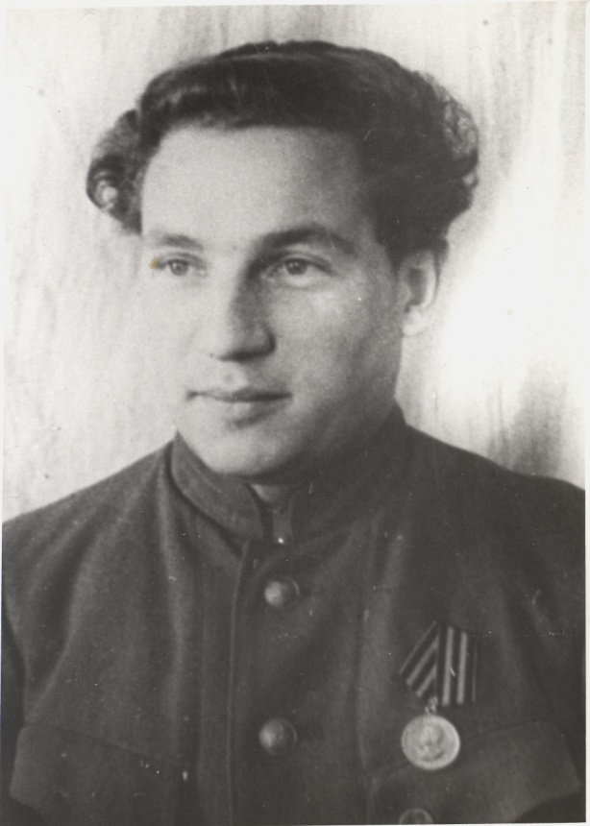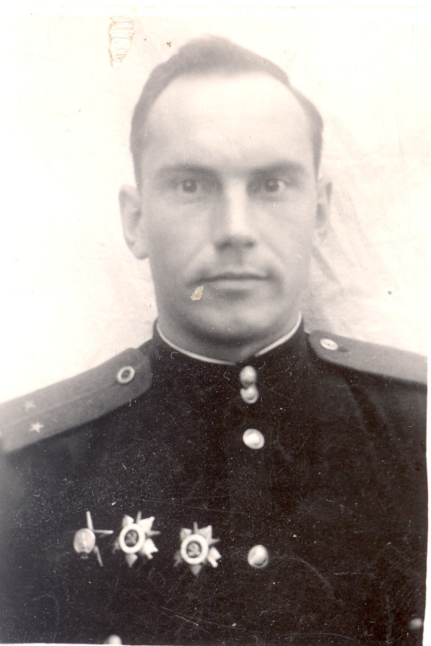
Слева мой дедушка Беспалый Петр Семенович в госпитале 1946 г.
Справа его брат Беспалый Василий Семенович
2.
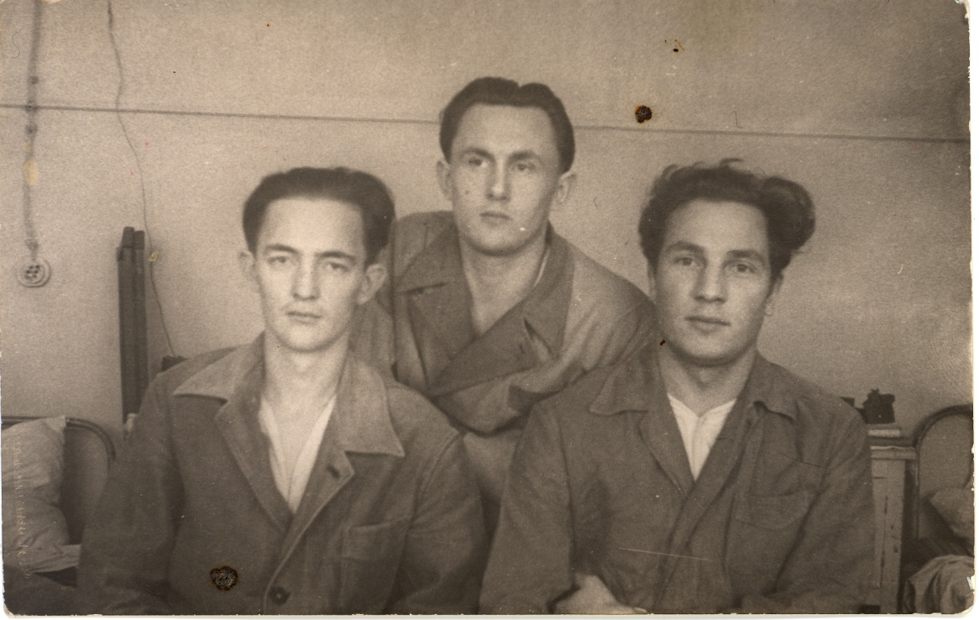

Петр Семенович в госпитале 1947 г. (первый справа)
3.
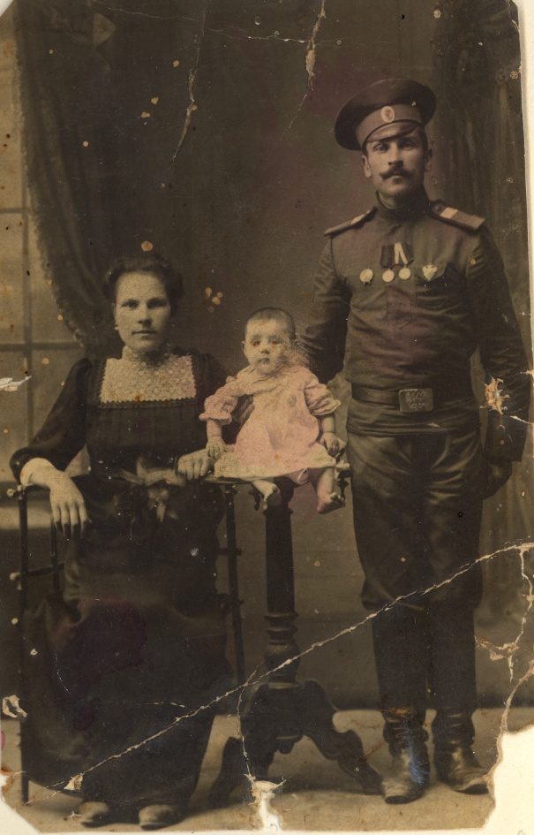
Справа - мой прадед Беспалый Семен Никитич
Слева - моя прабабушка Анна Емельянова
Посередине - их дочь Полина Семеновна
4.
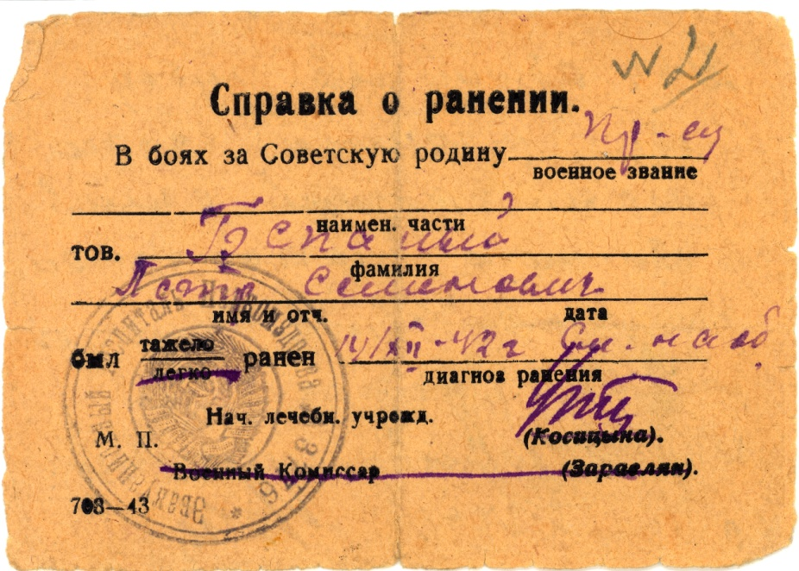

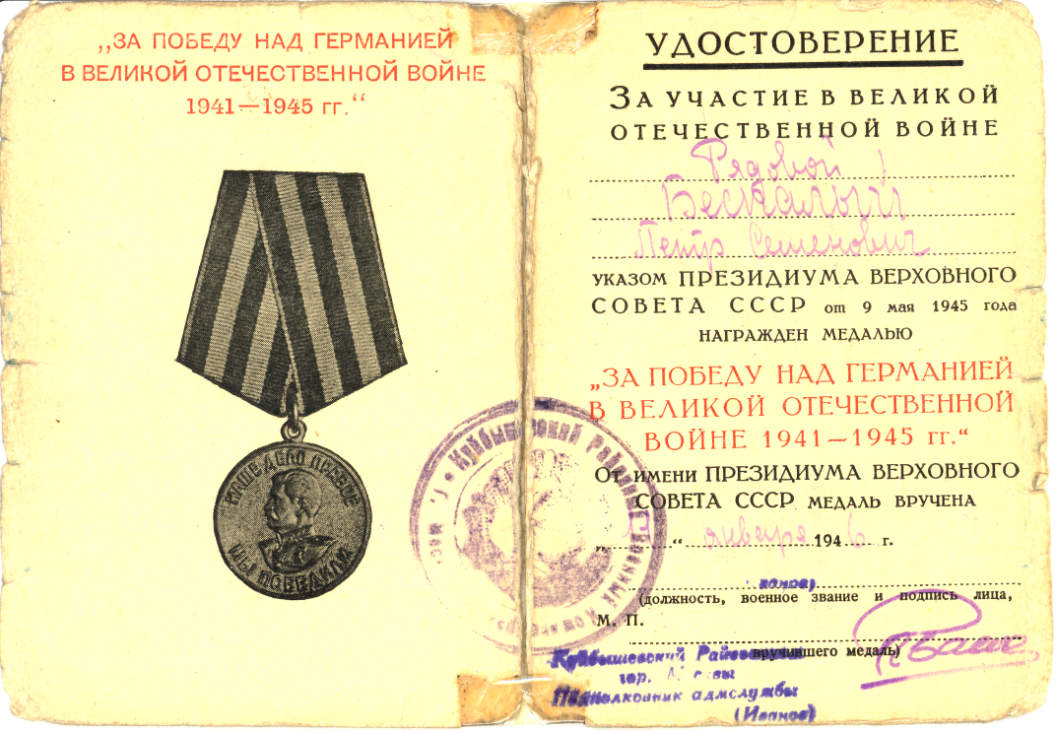
Сверху - справка о первом ранении Беспалого Петра Семеновича
Снизу – удостоверение за участие в Великой Отечественной войне Беспалого Петра Семеновича
5.
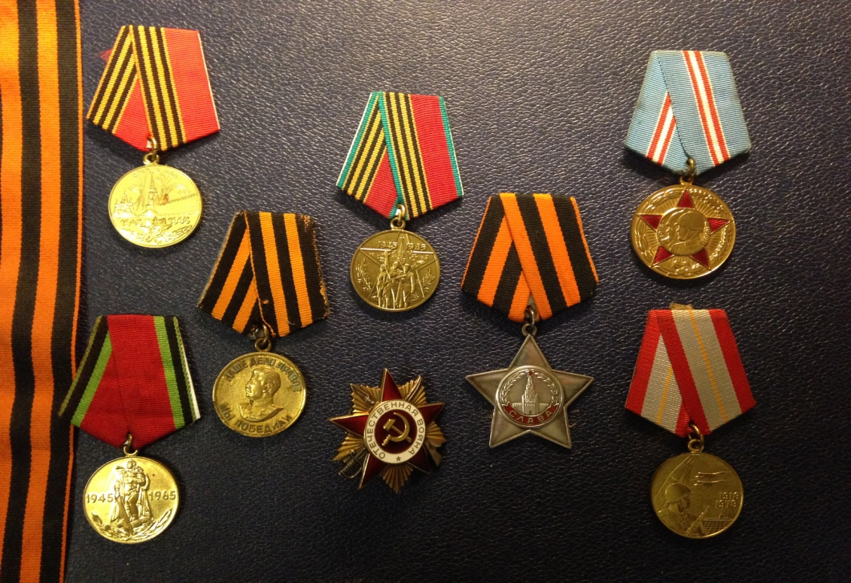
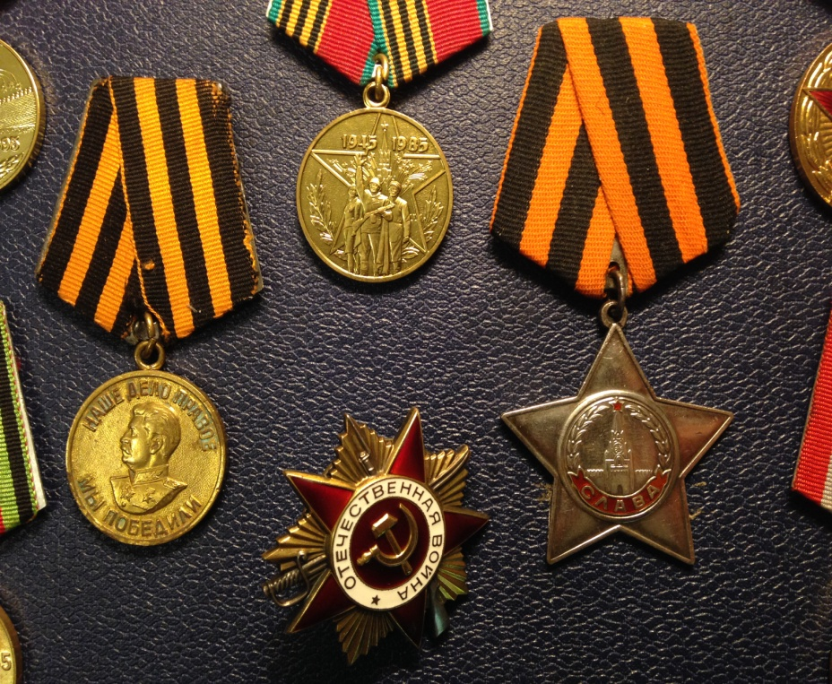

Сохранившиеся ордена и медали Беспалого Петра Семеновича за военную службу.

